Trabajo final: *Training-Tech*

# Estructura escogida

El desarrollo de la tienda electrónica con carrito de compra sigue la siguiente estructura de carpetas:

# Explicación por archivos

* ***index.php***: Página de inicia de la tienda con elementos propios de una web estática. Con algún link de compra de productos que derive a las páginas de login o signup.
* ***login.html / signup-html***: dos páginas con un formulario que permite registrar en la base de datos en el caso de registro o comprobar la existencia de dichos usuarios en la base de datos.
* ***user.php***: Página única para usuarios registrados en la web que permitirá añadir productos a la cesta de la compra y realizar compras.
* ***admin.php***: Página para administradores que permitirá añadir productos a la base de datos, eliminarlos o añadir nuevos administradores.
* ***back/*.php***: Lugar donde se encuentran todos los archivos que realizarán las conexiones en la base de datos y las comprobaciones con la misma. Se apoya en la carpeta ***functions*** que realizan acciones concretas.

# Base de datos

Las bases de datos implementadas para el presente proyecto son las siguientes, a falta de realizar el esquema de E/R donde se pueda observar de una mejor manera la relación entre las mismas.

Users:

Admins:

Cart_products:

Products:

Purchase_history:

EER Diagram:

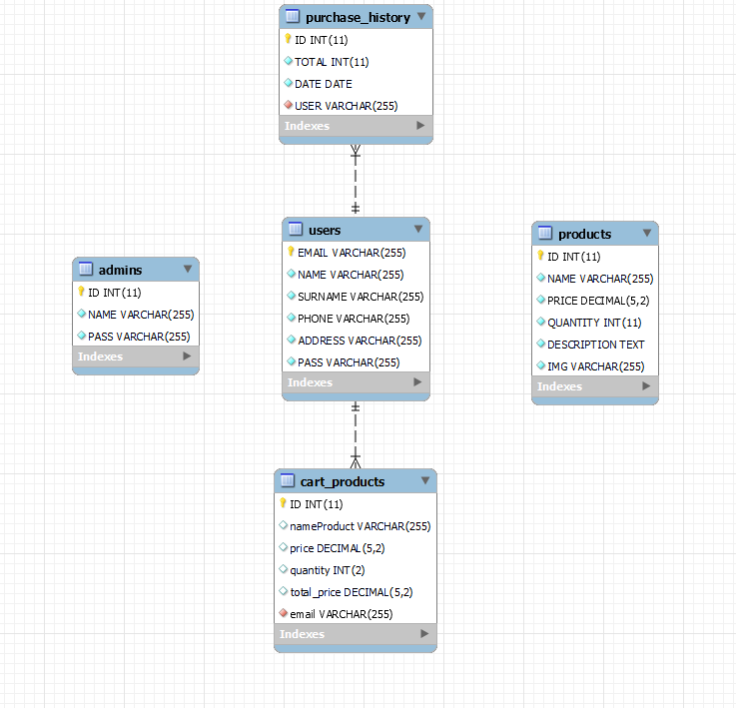

# Control de sesiones

Para el presente proyecto, ha resultado clave realizar un control de las sesiones de los usuarios. Esto se debe a que no se puede mostrar la misma información para cualquier usuario que acceda al sitio. Dicho control se ha realizado de la siguiente manera:

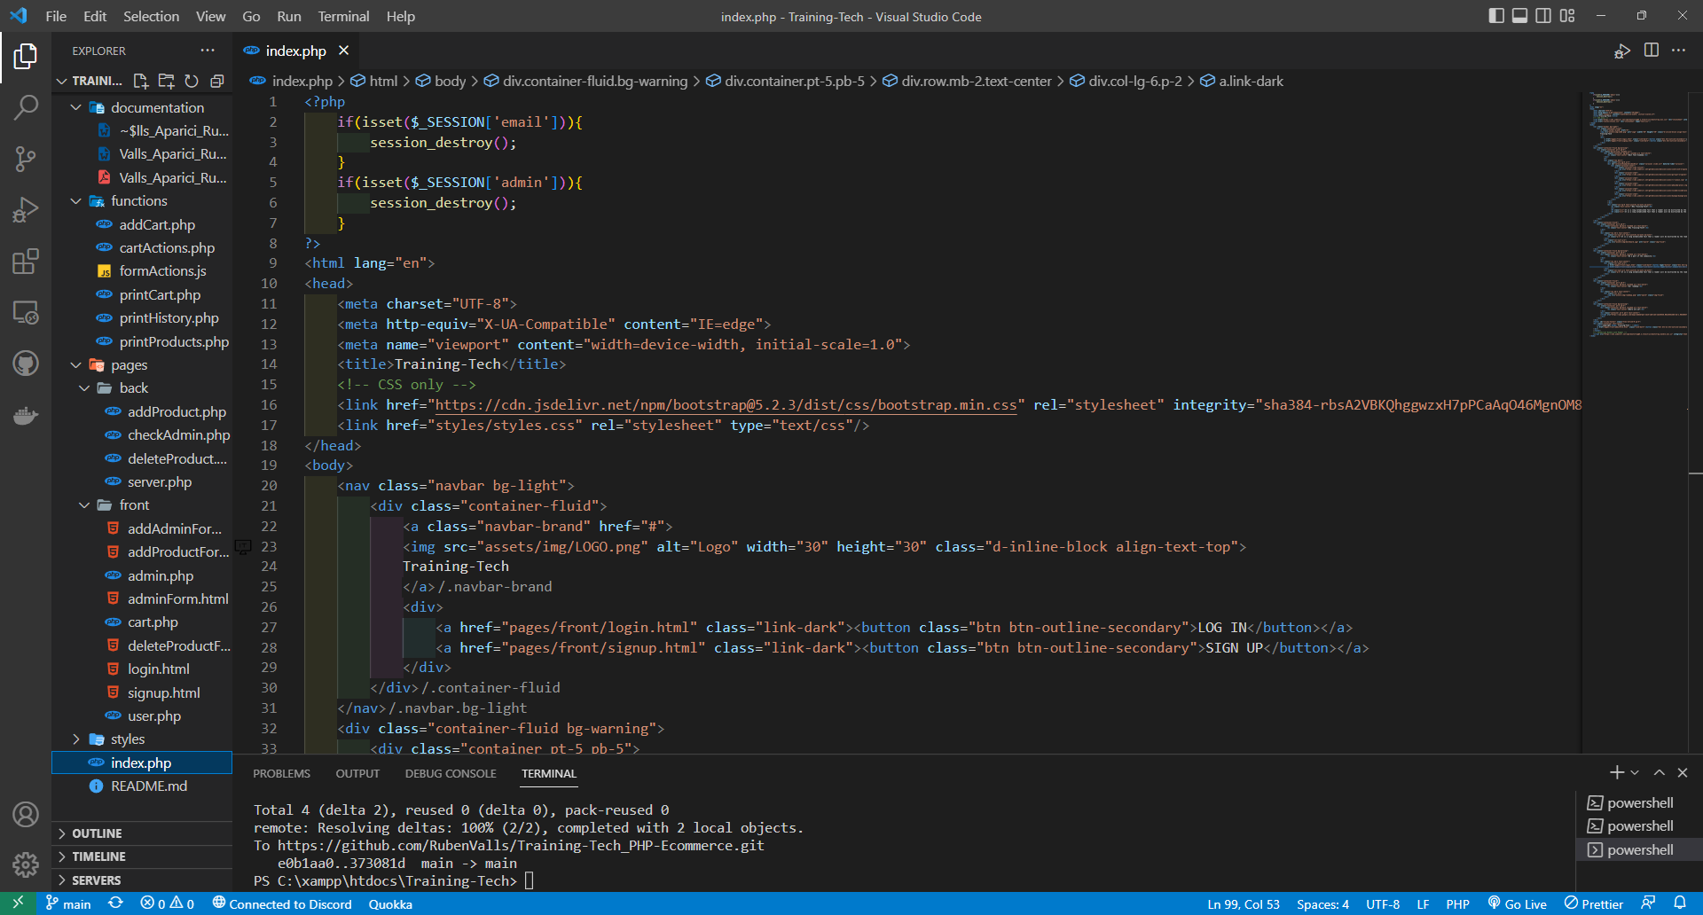

En el sitio principal se desconecta la sesión tanto de usuarios como de administradores. Ya que la página inicial corresponde a meramente información del sitio web. Pero, pueden iniciar sesión son problema en la sección pertinente.

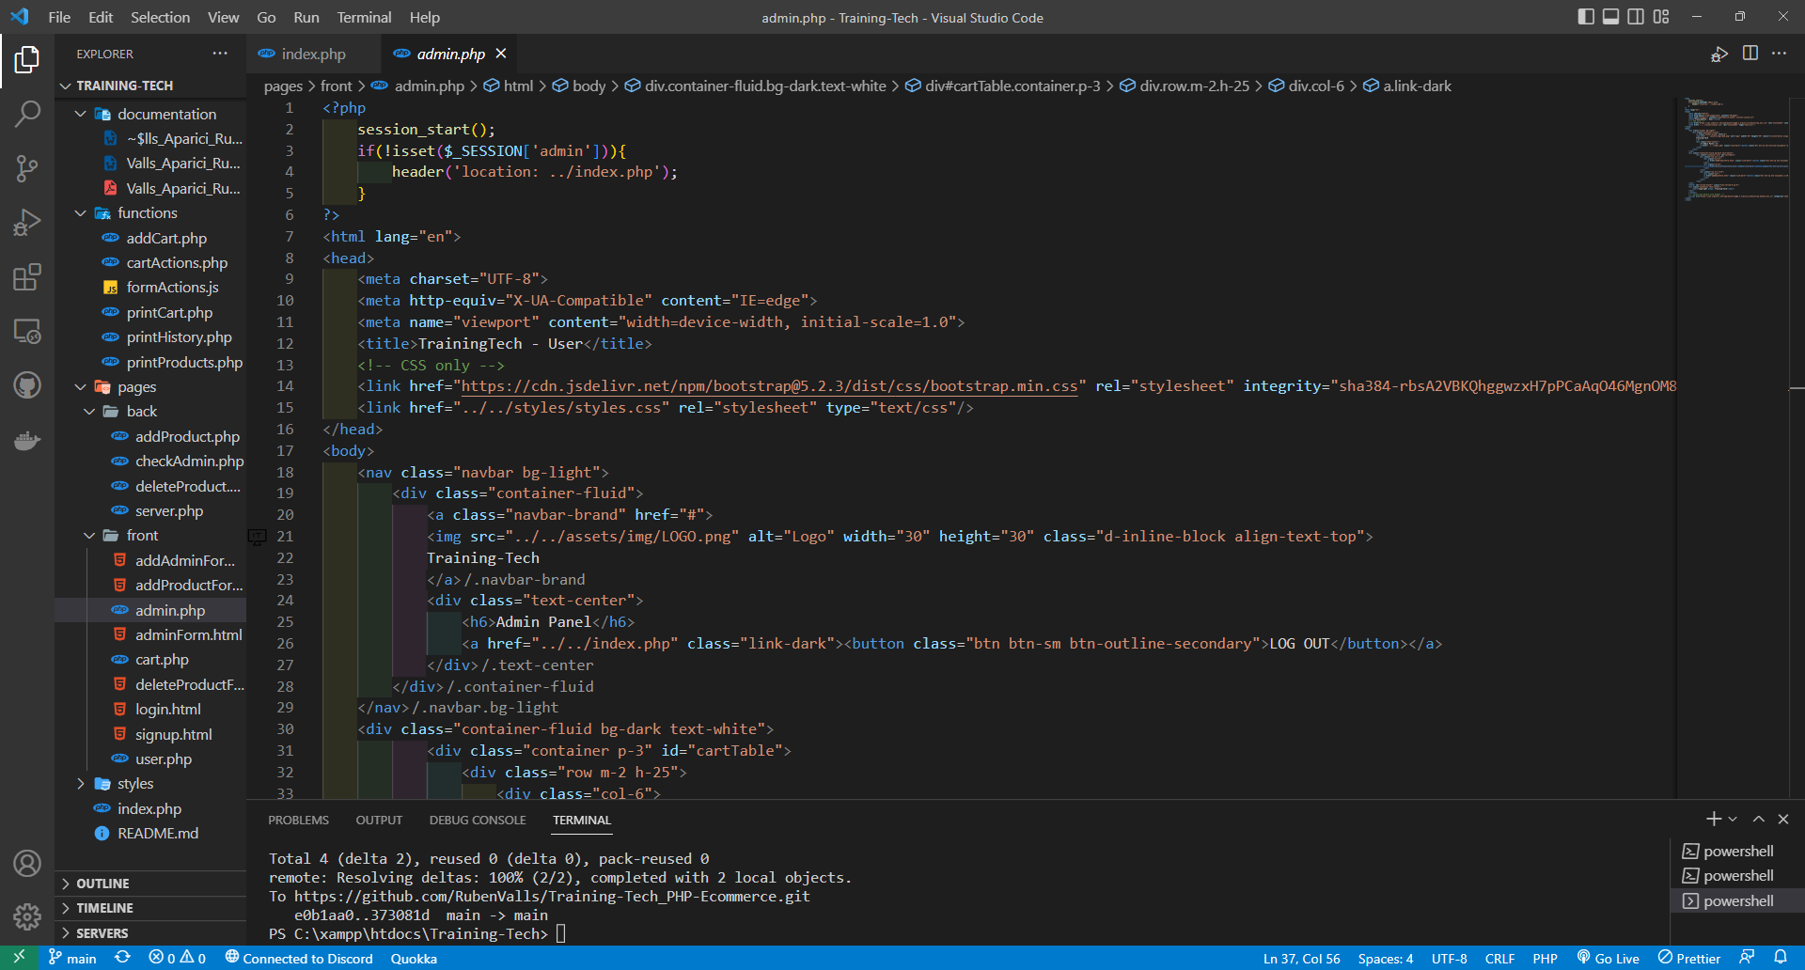

Asimismo, se controla en los sitios de administrados como de usuario que exista una sesión establecida desde el registro o el log-in del usuario. Si esto no se cumple, vuelven a la página principal del sitio web.

De igual forma, esta comprobación se realiza en todas las páginas internas de usuarios y administrados. Todo ello, para evitar conexiones de usuarios que no se encuentren registrados en la base de datos.

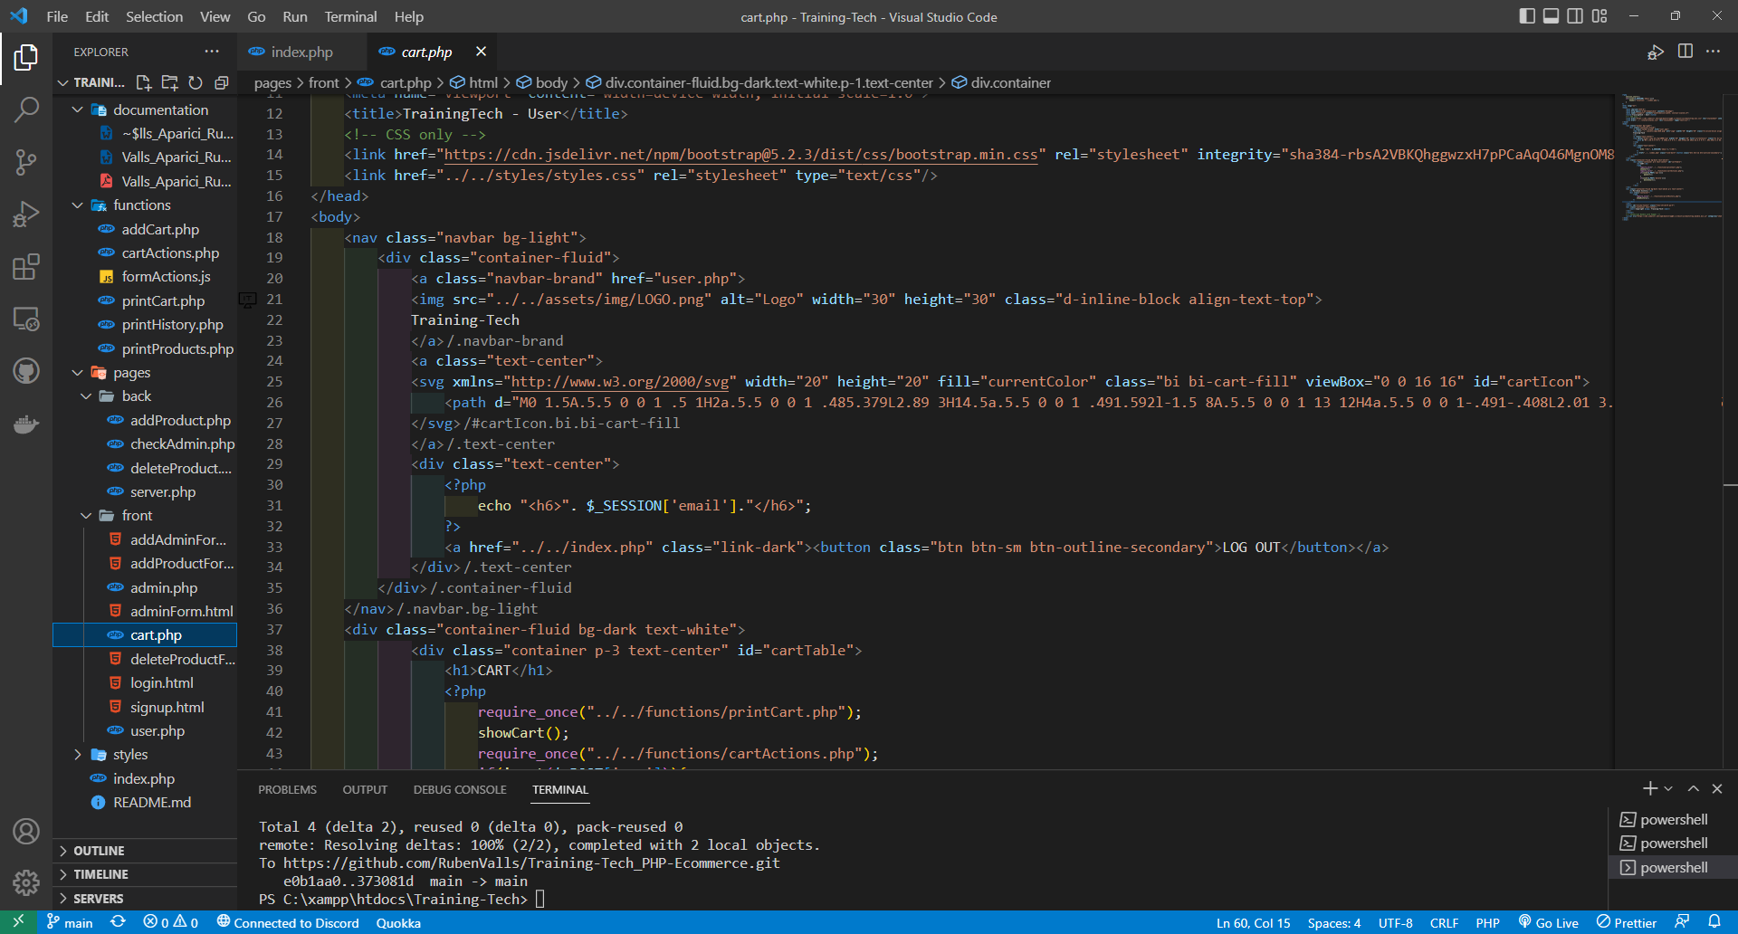

De manera similar ocurre con la desconexión. Al llevar a la página principal, esta será la encargada de desconectar al usuario o administrador de la sesión actual.

# Solución de 3 capas

La separación de los archivos corresponde a la existencia de 3 capas en el presente proyecto. A continuación, se explicará la función de cada una de ellas:

* **Vista**: Corresponde a cada una de las páginas principales a las que puede acceder el usuario. En estas, se encuentra contenido estático que es igual para cualquier usuario, pero también contenido dinámico que corresponde a las acciones de los usuarios concretos. Por ejemplo, la vista siguiente es única del usuario registrado.

* **Controlador**: Esta capa es la encargada de conseguir trasmitir a la vista la información que se puede observar en la imagen anterior. Para ello, debe ser capaz de tomar los datos correctos y trasmitirlos a la vista. En la siguiente captura de pantalla se puede observar el funcionamiento de muestra del histórico. Para ello, el controlador debe recopilar la información existente en el modelo y hacerla llegar a la vista para que pueda ser mostrada de manera correcta. Por ello, se envía con un formato comprensible, en este caso *HTML*.

* **Modelo**: Finalmente, el modelo corresponde a la capa de persistencia de la información. En esta capa se debe encontrar todos los datos a los que se quiera acceder. Por ello, en esta capa se encuentran las bases de datos mySQL mostradas con anterioridad. Asimismo, desde el controlador se pueden realizar las modificaciones oportunas atendiendo a acciones del usuario.

# GitHub

Todo el código de este documento, así como las posteriores actualizaciones serán compartidas en el siguiente repositorio de *GitHub*:

<https://github.com/RubenValls/Training-Tech_PHP-Ecommerce>